

Investice do rozvoje vzdělávání

Výzva k podání nabídek
(pro účely uveřejnění na www.msmt.cz nebo www stránkách krajů)

Číslo zakázky (bude doplěno MŠMT v případě IP, v případě GP ZS) | 46/09/17
Název programu: | Operační program Vzdělávání pro konkurenceschopnost
Registrační číslo projektu | CZ.1.07/4.1.00 / 06.0004
Název projektu: | IPn Koordinátor S 1 - Příprava vedoucích pracovníků a koordinátorů středních odborných škol na tvorbu a realizaci ŠVP
Název zakázky: | Zajištění stravování účastníků školení
Předmět zakázky (služba/dodávka/stavební práce) : | Služba – zajištění stravování účastníků školení  Veřejná zakázka je podle § 98 zákona č. 137/2006 Sb., o veřejných zakázkách, ve znění pozdějších předpisů rozdělena na 14 částí. Uchazeči jsou oprávněni podat nabídku buď na všechny části či pouze na některé části veřejné zakázky. V nabídce musí uchazeč uvést, zda podává nabídku na všechny části veřejné zakázky či označit, na kterou či které části veřejné zakázky. K tomu využije přílohu č. 2 - Tabulku pro označení částí veřejné zakázky, jejichž plnění uchazeč nabízí.
Datum vyhlášení zakázky: | 21. 4. 2009
Název/ obchodní firma zadavatele: | Národní institut pro další vzdělávání
Sídlo zadavatele: | Na Poříčí 4, 110 00 Praha
Osoba oprávněná jednat jménem zadavatele, vč. kontaktních údajů (telefon a emailová adresa) | Mgr. Jiří Nekola, ředitel organizace  Tel:776 222 888  nekola@nidv.cz
IČ zadavatele: | 45768455
DIČ zadavatele: | -
Kontaktní osoba zadavatele, vč. kontaktních údajů (telefon a emailová adresa): | Mgr. Romana Klimentová, hlavní manažerka projektu  Tel: 353 585 039, 731 503 750  klimentova@nidv.cz  Mgr. Marie Effenberkova, manažer aktivit  effenberkova@nidv.cz  Tel.: 466 046 145 popř. 775 571 618
Lhůta pro podávání nabídek (data zahájení a ukončení příjmu, vč. času) | Zahájení: 21.4. 2009, 12:00 hod  Ukončení : 4.5.2009, 8:00 hod
Popis předmětu zakázky: | Předmětem zakázky je zajištění stravování pro aktivitu Proškolení vedoucích pracovníků a koordinátorů tvorby a realizace ŠVP v SOŠ a SOU. Tato aktivita bude probíhat formou dvoudenních školení (pouze v jedné výjimce je školení třídenní a jednodenní). Počet účastníků jednoho dvoudenního školení je 25.  Veřejná zakázka je podle § 98 zákona č. 137/2006 Sb., o veřejných zakázkách, ve znění pozdějších předpisů rozdělena na 14 částí. Uchazeči jsou oprávněni podat nabídku buď na všechny části či pouze na některé části veřejné zakázky. V nabídce musí uchazeč uvést, zda podává nabídku na všechny části veřejné zakázky či označit, na kterou či které části veřejné zakázky. K tomu využije přílohu č. 2 - Tabulku pro označení částí veřejné zakázky, jejichž plnění uchazeč nabízí  Požadavky na plnění:  Stravování:  - stravování osob bude probíhat v prostorách provozovatele k tomu určených popř. v místě konání seminářů  - místo, kde bude stravování poskytnuto, musí být od místa konání školení vzdáleno maximálně 10 minut volné chůze  - vždy první den - oběd a večeře, vždy druhý den - snídaně a oběd  - snídaně budou podávány formou studeného bufetu s teplými nápoji.  - obědy budou v tomto složení: polévka, hlavní jídlo s přílohou, nealkoholický nápoj.  - večeře budou podávány v tomto složení: hlavní jídlo, salát, nealkoholický nápoj.  - občerstvení bude podáváno 2krát denně formou coffee breaku  - dodavatel poskytne možnost, odnést si přichystané potraviny s sebou v krabičkách  - krabičky budou v případě potřeby poskytnuty bezplatně
Předpokládaná hodnota zakázky v Kč: | Cena zakázky nesmí v součtu všech částí veřejné zakázky překročit 1 525 210 Kč bez DPH a 1 815 000 Kč s DPH  Sazba za stravování jednoho účastníka za jeden den nesmí překročit 300 Kč s DPH.  Maximální ceny jednotlivých částí veřejné zakázky jsou uvedeny v zadávací dokumentaci.
Lhůta dodání (zpracování zakázky)/ časový harmonogram plnění/ doba trvání zakázky | Školení se uskuteční v rámci jednotlivých částí veřejné zakázky v termínech uvedených v zadávací dokumentaci
Místa dodání/převzetí nabídky: | Místo plnění všech částí zakázky musí být v maximální vzdálenosti 10 minut volné chůze od místa konání školení.  Místa konání jednotlivých částí zakázky jsou uvedena v zadávací dokumentaci.
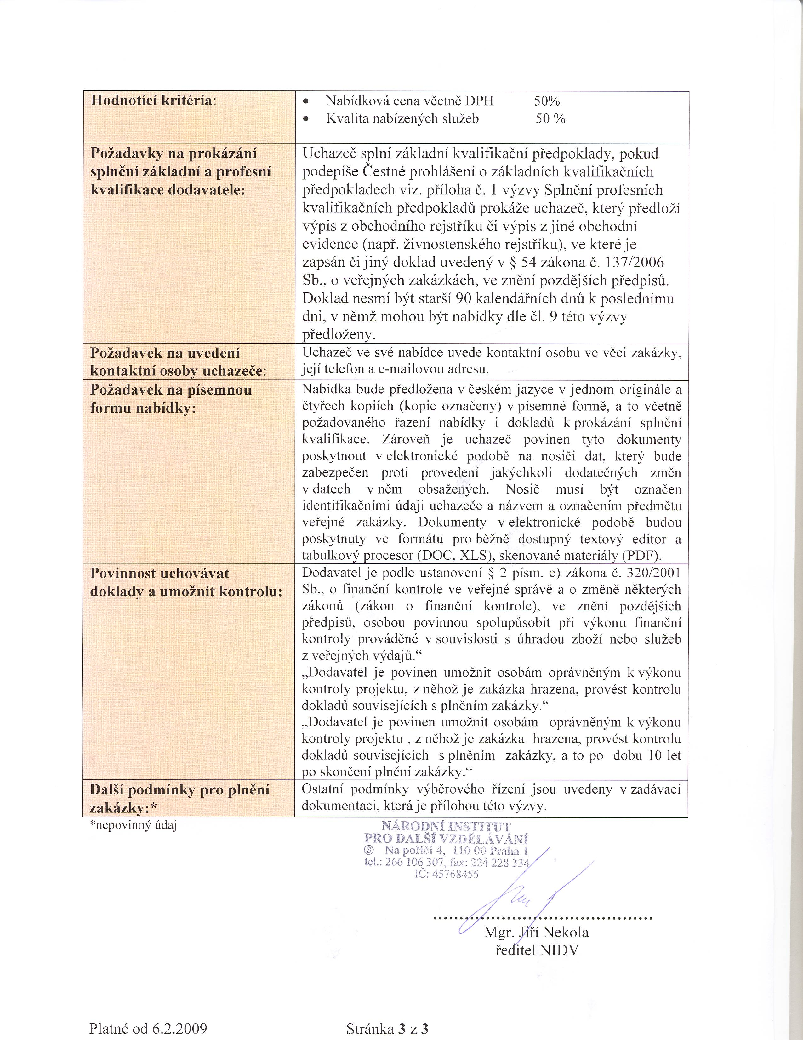

Číslo zakázky bude doplněno MŠMT/ZS před zveřejněním
Uveďte hodnotu zakázky bez DPH a v závorce s DPH

